

**"Салықтық өтініштердің нысандарын бекіту туралы" Қазақстан Республикасы Қаржы Министрінің 2014 жылғы 31 желтоқсандағы № 604 бұйрығына өзгеріс енгізу туралы**

***Күшін жойған***

Қазақстан Республикасы Қаржы министрінің 2015 жылғы 24 желтоқсандағы № 681 бұйрығы. Қазақстан Республикасының Әділет министрлігінде 2016 жылғы 25 қаңтарда № 12919 болып тіркелді. Күші жойылды - Қазақстан Республикасы Қаржы министрінің 2018 жылғы 12 ақпандағы № 160 бұйрығымен

      Ескерту. Күші жойылды – ҚР Қаржы министрінің 12.02.2018 № 160 (алғашқы ресми жарияланған күнінен кейін күнтізбелік он күн өткен соң қолданысқа енгізіледі) бұйрығымен.  
      РҚАО-ның ескертпесі!  
      Бұйрықтың қолданысқа енгізілу тәртібін 3-тармақтан қараңыз.

**БҰЙЫРАМЫН**:

      1. "Салықтық өтініштердің нысандарын бекіту туралы" Қазақстан Республикасы Қаржы Министрінің 2014 жылғы 31 желтоқсандағы № 604 бұйрығына (нормативтік құқықтық актілерді мемлекеттік тіркеу тізілімінде № 10175 болып тіркелген, "Әділет" ақпараттық-құқықтық жүйесінде 2015 жылғы 9 сәуірде жарияланған) мынадай өзгеріс енгізілсін:

      осы бұйрыққа қосымшаға сәйкес көрсетілген бұйрыққа 13-қосымша жаңа редакцияда жазылсын.

      2. Қазақстан Республикасы Қаржы министрлігінің Мемлекеттік кірістер комитеті (Д.Е. Ерғожин) заңнамада белгіленген тәртіпте:

      1) осы бұйрықтың Қазақстан Республикасының Әділет министрлігінде мемлекеттік тіркелуін;

      2) осы бұйрық мемлекеттік тіркелгеннен кейін күнтізбелік он күн ішінде оның мерзімді баспа басылымдарында және "Әділет" ақпараттық–құқықтық жүйесінде ресми жариялануға, сондай–ақ Қазақстан Республикасының нормативтік құқықтық актілерінің эталондық бақылау банкіне енгізу үшін "Қазақстан Республикасы Әділет министрлігінің Республикалық құқықтық ақпарат орталығы" шаруашылық жүргізу құқығындағы республикалық мемлекеттік кәсіпорнына жолдануын;

      3) осы бұйрықтың Қазақстан Республикасы Қаржы министрлігінің интернет–ресурсында орналастырылуын қамтамасыз етсін.

      3. Осы бұйрық оның ресми жарияланған күнінен бастап қолданысқа енгізіледі және 2016 жылғы 1 қаңтардан басталатын қатынастарға қолданылады.

|  |  |
| --- | --- |
| Қазақстан Республикасының |  |
| Қаржы министрі | Б. Сұлтанов |

|  |  |
| --- | --- |
|  | Қазақстан Республикасы Қаржы министрінің 2015 жылғы 24 желтоқсандағы № 681 бұйрығына қосымша |

      Қазақстан Республикасы

      Қаржы министрінің

      2014 жылғы 31 желтоқсандағы

      № 604 бұйрығына 13-қосымша

      нысан

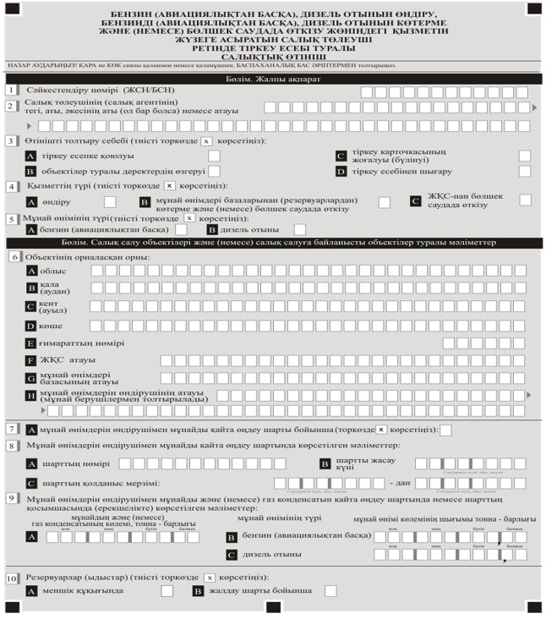

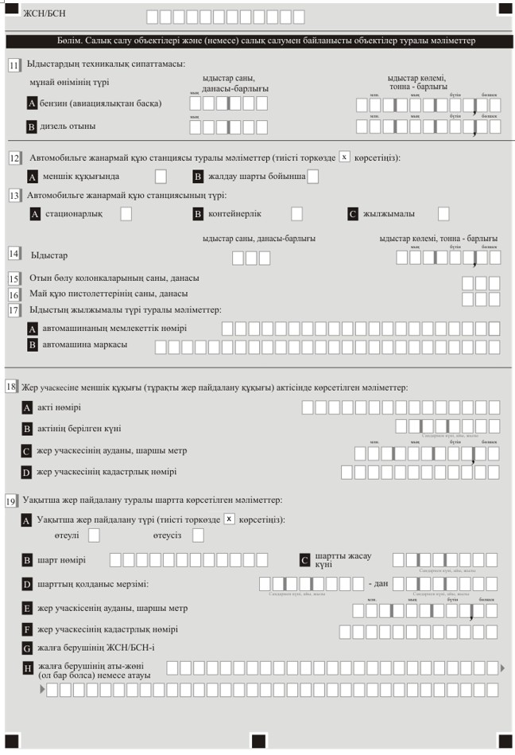

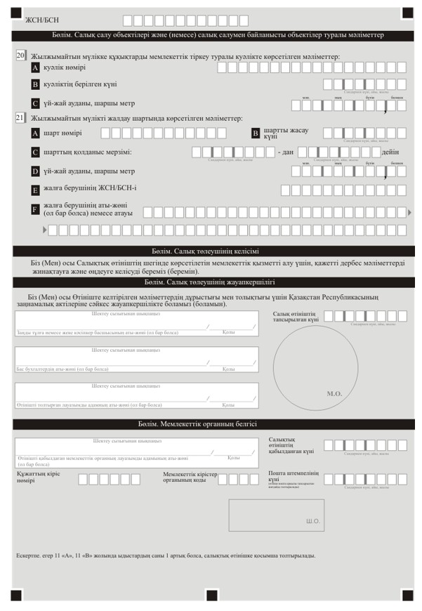

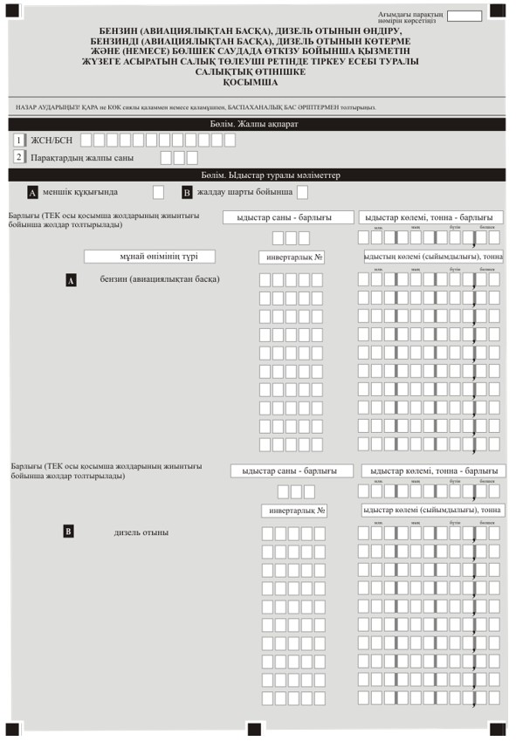

© 2012. Қазақстан Республикасы Әділет министрлігінің «Қазақстан Республикасының Заңнама және құқықтық ақпарат институты» ШЖҚ РМК